A COBERTURA E O USO DA TERRA: episódios de inundações no Município de Cardoso Moreira RJ, Brasil
Yago de Souza Verling ^{(a)}, Vinicius de Amorim Silva ^{(b)}
^{(a)} Mestrando do Programa de Pós-Graduação em Geografia -PPG/Instituto de Ciências da Sociedade e Desenvolvimento Regional, Universidade Federal Fluminense - UFF, yago_verling@id.uff.br
^{(b)} Professor do Centro de Formação em Tecno-Ciências e Inovação-CF-TI/Instituto de Humanidades Artes Ciências- IHAC- Campus Jorge Amado – CJA da Universidade Federal do Sul da Bahia- UFSB e do Programa de Pós-Graduação em Geografia -PPG/Instituto de Ciências da Sociedade e Desenvolvimento Regional, Universidade Federal Fluminense vinymorim@gmail.com
EIXO: BACIAS HIDROGRÁFICAS E RECURSOS HÍDRICOS: ANÁLISE, PLANEJAMENTO E GESTÃO
Resumo
O presente trabalho teve como objetivo principal, o mapeamento da cobertura e uso da terra no município de Cardoso Moreira no ano de 2016 e sua relação com áreas susceptíveis a inundação. De forma secundária caracteriza-se o histórico de inundação do município de Cardoso Moreira, identificando os locais atingidos e descrevendo os danos sociais e econômicos sofridos pelo Município de Cardoso Moreira. Para atender os objetivos, adotou-se os seguintes procedimentos: realização do inventário do histórico de inundação do município de Cardoso Moreira, por meio de documentos oficiais da Defesa Civil e a utilização da ferramenta de processamento digital Spring com a utilização das imagens do satélite Landsat 8, relativas ao ano de 2016. Os resultados encontrados, mostram que o município de Cardoso Moreira é atingido por inundações periódicas desde o ano de 2002 e que estes eventos de inundações acabam gerando danos sociais e econômicos de grande magnitude para o município.
Palavras chave: Inundações; bacia hidrográfica; e mata ciliar.
- Introdução
Ausências e/ou deficiências de instrumentos de planejamento urbano eficientes acabam por proporcionar variados problemas urbanos. É possível observar nas cidades as mais variadas formas de interferência urbana sobre os sistemas naturais, o que acaba criando vários problemas sociais e ambientais.
As inundações e enchentes são fenômenos naturais que ocorrem periodicamente em corpos hídricos e suas áreas adjacentes, quando são atingidos por fortes precipitações ou até mesmo precipitações mais leves, porém sob maior período temporal (VERLING e AMORIM, 2016). A UN-ISDR (2002), determina que enchentes e inundações são problemas geoambientais que provêm de caráter hidrometeorológicos, podendo ser de natureza oceanográfica, atmosférica e hidrológica.
A ação antrópica pode contribuir para episódios de inundações mais frequentes e que causem maiores danos. Destas conforme Tucci (2008) podem ser destacados como possíveis causas de inundações urbanas, a ausência de um sistema de drenagem urbano eficiente e sua manutenção periódica, extensas áreas impermeabilizadas (Asfalto, calçadas ...), ocupação inadequada das planícies de inundação, expansão das áreas de pastagem por consequência da implementação da pecuária extensiva pelos donos das terras, que trazem como principais distúrbios a compactação do solo e o desmatamento da mata ciliar (TOMINAGA et al, 2009). Isso pode ser caracterizado como uso inadequado de seu entorno aumentando os processos erosivos e, consequentemente ocasionando o assoreamento do canal fluvial ampliando os riscos da população situadas nas áreas atingidas.
Desta maneira, segundo Ferreira e Dias (2004), este processo de degradação das matas ciliares ocorre pelo processo de formação desordenado das cidades, que por muitas vezes foram formadas nas adjacências de corpos hídricos, acarretando a eliminação de matas ciliares, desta forma muitas cidades sofrem com inundações regulares.
Segundo Christofoletti (1981), Martins (2001), e Silva (2012), as matas ciliares acabam sofrendo pressão antrópica também através de outros fatores que não apenas do processo acelerado de urbanização. Estas são afetadas também por construção de hidrelétricas, abertura de estradas o que elimina também as matas ciliares.
Portanto, Davide et al. (2000), Botelho e Davide (2002), apontam o fato da mesma servir como um tampão entre os cursos d'água e as áreas cultivadas no seu entorno, o que permite a maior retenção de sedimentos, defensivos agrícolas, não permitindo a contaminação da água e também por sua capacidade de proteção ao solo retendo nutrientes, diminuindo a efetividade de processos erosivos o que evita que os rios sejam assoreados pelas cargas sedimentares e permitindo a maior infiltração de água no solo.
Conforme, Reis, Amorim e Ferreira (2015), mesmo possuindo lei vigente, o código Florestal Federal (Lei n.º 12.651/2012), que determina a separação de uma parcela de terra no entorno do corpo hídrico, para a manutenção da mata ciliar, muitos municípios, onde já existem a muito tempo consolidados diferentes formas de ocupação do território, isto acaba por não ser cumprido, colocando assim as áreas urbanas, industriais e agrícolas, em constante risco, por estarem situados em áreas de inundação periódica.
Silva et al (2010), Silva et al (2011) e IBGE (2013) destacam a importância de se realizar um mapeamento da cobertura e uso da terra. Onde este instrumento se configura como de grande relevância, no que tange às análises e interpretação do espaço. Tem como papel fundamental, auxiliar no entendimento da organização do espaço, uma vez que o mesmo por ser dinâmico, se encontra em constante transformação, seja pelos fatores naturais ou antrópicos.
A utilização de geotecnologias, é uma ferramenta muito importante e eficiente no que tange o processo de análises. Esses, irão possibilitar coleta, armazenamento e tratamento de uma grande infinidade de dados distintos. Desta forma, utilizando as geotecnologias, é possível produzir informações que combinam dados espaciais multi-fontes, que auxiliam pesquisas e fornecem suporte a tomada de decisões.
O presente trabalho, possui por objetivo a caracterização do histórico de inundação do município de Cardoso Moreira, apontando os locais atingidos e descrevendo os danos sociais e econômicos sofridos por esse município. Além deste, também é proposto o mapeamento da cobertura e uso da terra do município de Cardoso Moreira no ano de 2016, para que seja possível realizar uma breve análise sobre os fatores descritos anteriormente, como intensificadores de episódios de inundação no meio urbano, encontrados no município de Cardoso Moreira.
Material e Método
Área de Estudo
Conforme dados do IBGE (2010) e da prefeitura do município de Cardoso Moreira, o município se localizada no interior do estado do Rio de Janeiro. (FIGURA 1)
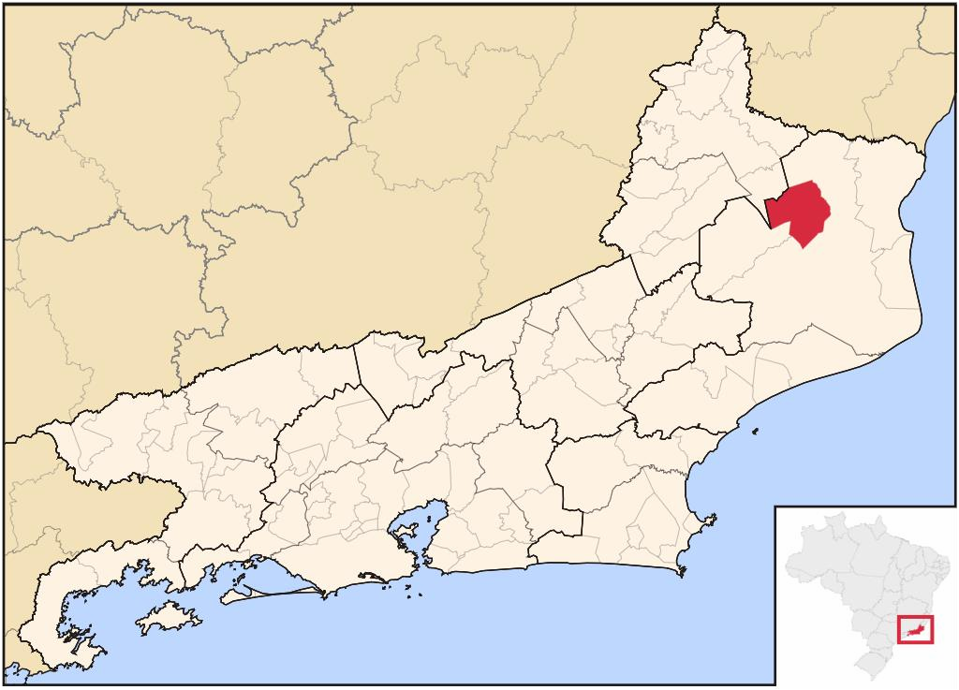
Figura 1. Localização do Município de Cardoso Moreira.

Pelos dados do IBGE (2010) censo, apontam uma população de 12.600 habitantes, em uma área territorial de 524,631 Km², com uma renda per capita de R$ 166,05. Possui um PIB (produto interno bruto) de R$ 53.167,52663, o que corresponde a 0,68% do PIB da região norte e a 0,02% do PIB de todo o estado do RJ. Quando dividido entre setores o PIB fica organizado da seguinte maneira; Agropecuária 8,56%, Indústria 13,41%, comércio e serviços 78,03%, possuindo um PIB per capita de R$ 4.732,00. (Fundação CIDE, 2004)
O município de Cardoso Moreira está situado no baixo curso do rio Muriaé, um dos principais afluentes do Rio Paraíba do Sul. A área pode ser dividida em dois domínios morfoestruturais: O Cinturão Orogênico do Atlântico, que é formado por rochas datadas do Meso/Neoproterozóico e do Neoproterozóico/Cambriano, que passaram por metamorfismo ao longo do Ciclo Brasiliano, onde formam colinas baixas, morros e morrotes nas porções mais dissecadas. Nas partes mais altas, encontram-se as Serras Alinhadas Isoladas, que coincidem com as áreas de extração de mármore e calcário. Também são encontrados Depósitos Sedimentares Quaternários, relacionados à deposição do Rio Muriaé e do Rio Paraíba do Sul (AMORIM, 2014). Conforme Prado et al. (2005) a cota altimétrica de sua planície deposicional é inferior a 40 m, o que a torna mais propensa para casos de inundação. Sendo no mês de janeiro a época do ano onde ocorrem períodos de chuvas fortes e curtas (chuvas de verão), caracterizando-se propício este período para a ocorrência de inundações no município de Cardoso Moreira.
  - Procedimentos Metodológicos
Para atingir o objetivo proposto foi necessário a realização de uma pesquisa bibliográfica sistemática referente ao tema estudo, em artigos, periódicos, anais de eventos científicos, dissertações, teses, livros e relatórios técnicos. Para retratar o histórico de inundações do município de Cardoso Moreira recorreu-se ao Sistema Integrado de Informações Sobre Desastres – S2ID, do Ministério de Integração Nacional. Com este Sistema foi possível estabelecer através de formulários de Avaliação de Desastres – AVADAN e Notificação Preliminar de Desastres – NOPRED, os anos que ocorreram episódios de inundação no município de Cardoso Moreira e através deste descrever como estes ocorreram, e apontar os danos sociais e econômicos sofridos.
Em relação a criação do mapa da cobertura e o uso da terra, este foi dividido em 4 partes que são descritas em forma de sequência a seguir:
    - Recorte de Imagem
Para a realização deste trabalho, foi utilizado o programa de domínio público Spring é um programa geoecológico, que tem em suas finalidades o tratamento de imagens, análise do espaço, processamento digital de imagens e permite a consulta em bancos de dados espaciais.
Desta maneira, assim ocorreram as etapas da caracterização da cobertura e uso da Terra no município de Cardoso Moreira: Obtenção das imagens.
As imagens foram obtidas no site do INPE, do satélite Landsat8 referentes ao ano de 2016, e em seguida foram salvas em formato TIFF. Utiliza-se as bandas 4 (vermelho) e 5 (infravermelho) e 6 (infravermelho médio). Em seguida foi necessário a utilização do Spring, para a definição do diretório de arquivos, e seleção da banda que se encontra em “parâmetros de imagens de entrada”.
Nesse momento foi possível, a importação das imagens para o Spring, o procedimento necessitou da criação de um “banco de dados”, que consistiu no diretório, onde todas as informações foram armazenadas e manipuladas, de acordo com as combinações RGB (red, green e blue).
    - Realce de Imagem
Nessa etapa utilizou-se a “técnica de contraste”, devido às imperfeições que as bandas apresentaram, além da concentração de pixels em certas áreas da banda. Portanto, a técnica utilizada foi a de suavização da imagem, com a aplicação do contraste em cada banda.
Utilizou-se neste trabalho o realce, de “Imagens Multiespectrais”, onde aplicou-se o histograma (Xmin), que é disponível no próprio software, para utilizar esta técnica, marcou-se o botão esquerdo do mouse no início do histograma, e com o botão direito do mouse no fim do histograma, assim realçando as imagens.
Classificação da Imagem
O processo se constituiu pela extração de informações obtidas na imagem. A classificação se utilizou pôr região, o que vincula um procedimento chamado “segmentação” na segmentação agrupou-se áreas com similaridade (utilizou-se a similaridade de 100 a 200 pixels), o que acaba por facilitar a classificação das áreas. Essas técnicas buscam atribuir a cada pixel um rótulo, como se colhesse uma amostra de cada um. Utiliza-se aqui a classificação “não supervisionada”, onde pixels são alocados em classes, sem que o usuário, saiba previamente do mesmo. Estipulou-se então a existência de 6 classes de uso e cobertura da terra (FAO 1976, Jensen, 2011, IBGE, 2013), estas são: área urbana, mata ciliar, mata secundária, drenagem, cultura e pastagem.
Na etapa seguinte, ocorreu a classificação, com o classificador “bhattacharya”, que possui um limite de aceitação de 95%, este resultará no mapa temático, com as cores que correspondem a cada classe.
    - Layout da Imagem
Por fim, finalizada a classificação, foi possível o acesso às informações quantitativas do território de Cardoso Moreira, a mesma será melhor abordada nos resultados deste trabalho.
Após a realização de todos estes procedimentos, se torna possível a criação de um produto cartográfico de uso e cobertura da terra com essa imagem. Assim, abriu-se o compositor de impressão, local destinado a criação do layout do mapa e incluiu-se todos os elementos essenciais que compõem um mapa, são os elementos: legenda, título, escala, norte e grande de coordenadas.
- Resultados e Discussão
  - Análise da cobertura e uso da terra no município de Cardoso Moreira.
De acordo com os dados trabalhados e tratados no programa Spring, após a classificação da cobertura e uso da terra, tem-se a seguinte tabela 1, que demonstra a proporção de área do município de Cardoso Moreira e seus determinados usos da terra e cobertura:
Tabela1: Classificação quantitativa por Km²/área, da cobertura e uso da terra, no município de Cardoso Moreira. Fonte: Spring, 2016. Elaborado pelos autores.
Classificação | Área Urbana | Drenagem | Cultura | Pastagem | Mata ciliar | Mata secundaria
Área por Km² | 8.348 | 5.371 | 17.662 | 301.122 | 103.045 | 79.808

O mapa que visualiza espacialmente a cobertura e uso da terra, situado no município de Cardoso Moreira. (FIGURA 2)

MAPA DE COBERTURA E USO DA TERRA DO MUNICÍPIO DE CARDOSO MOREIRA
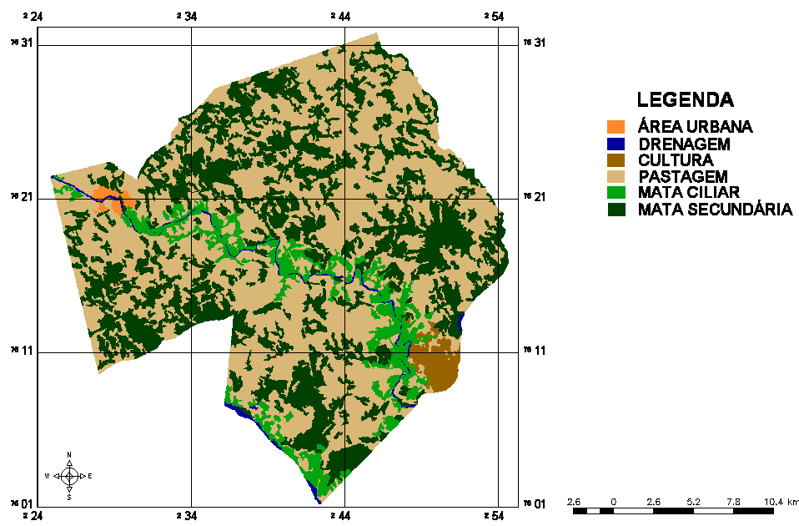
Figura 2. Mapa de cobertura e uso da terra, no Município de Cardoso Moreira.
Fonte: INPE, 2016. Elaborado pelos autores.

Como pode-se observar na tabela e no mapa, fica claro a forte degradação da mata ciliar frente a expansão de outras atividades econômicas, como a pastagem que possui uma extensa área de 301.122 km² destinado principalmente ao setor agropecuário de forma extensiva, promovendo assim o aumento do escoamento superficial, com reflexo em eventos de inundações nas áreas urbanas do município de Cardoso Moreira.
Outro setor que suprime a mata ciliar e tem seu local de destaque no município de Cardoso Moreira, se dá por conta da agricultura que conta com 17.662 Km² de área cultivada. Tanto no município de Cardoso Moreira quanto em vários outros municípios da região do Norte Fluminense existe a forte presença da cultura da cana-de-açúcar como cultura principal de plantio, presença essa histórica, que data desde o período colonial, quando foi implementada com grande intensidade a cultura da cana – de - açúcar no Norte Fluminense.
O município de Cardoso Moreira que sofreu ocupação espontânea em ambas as margens esquerda e direita do rio Muriaé, possui cerca de 8.348 Km² de área urbana segundo os dados fornecidos pelo Spring, é possível observar que parte de sua malha urbana se encontra totalmente desguarnecida de qualquer rastro de mata ciliar e além disto encontra-se em grande proximidade com o baixo curso do Rio Muriaé, que possui uma extensão de sua calha fluvial de 8.348 Km² dentro do município de Cardoso Moreira.
Desta maneira, como pode ser analisado, torna-se evidente alguns dos fatores potencializadores de inundação urbana, que implicam para que o município de Cardoso Moreira sofre com inundações tantas inundações periódicas.
  - Histórico de inundações em Cardoso Moreira.

Para a realização deste histórico de inundações do município de Cardoso Moreira, foram levados em consideração dados informados no Sistema Integrado de Desastres - S2ID da Defesa Civil. Foram adicionados ao S2ID episódios de inundação que datam de períodos entre os anos de 2002 a 2012.
O primeiro caso de inundação registrado pela Defesa Civil no S2ID, remete a um formulário de notificação preliminar de desastres – NOPRED, este formulário data de 2002 (02/01/2002), informa uma grande precipitação pluviométrica que ocorreu nas cabeceiras dos afluentes, córrego Santa Isabel e Bananal, desta maneira ocasionando o transbordo do valão do Bananal, como consequência ao ocorrido foram atingidas 60 residências marginais ao valão e o bairro Água Mineral Baliene, acarretando um total de 300 pessoas desalojadas devido a este episódio de inundação.
Após um período de 3 anos sem mais registros da Defesa Civil relacionado ao tema inundações, no ano de 2005 (04/03/2005) o município de Cardoso Moreira volta a ser atingido por inundações, desta vez o formulário de Avaliação de Danos – AVADAN que dá destaque ao caso aponta o desastre como grande, afirmando que foram atingidos o primeiro e segundo distritos e detalham que o ocorrido neste episódio de inundação foi o aumento gradual do nível do Rio Muriaé e seus afluentes, que alcançaram o transbordo após 5 dias de precipitação ininterruptas sobre a cidade. Este evento afetou um total de 8751 pessoas sendo destas, 1336 desalojadas, 324 desabrigadas, deslocadas 15, levemente feridas 106, gravemente feridas 2 e enfermas 293. Outras problemáticas desta inundação dão conta da ocorrência de danos a infraestrutura pública do município de Cardoso Moreira gerando um valor total, avaliado em 2005, de R$ 5.079.673,00 em prejuízos. Além dos prejuízos na parte de infraestrutura urbana, o setor agrícola também foi atingido com perda de 42 t em produtos relacionados a horticultura e aos grãos, cereais e leguminosas que somaram um prejuízo de R$ 30.000,00.
No ano de 2007 (04/01/2007), desta vez este episódio de inundação chegou a atingir a área rural do município de Cardoso Moreira, o motivo da causa deste evento de inundação se deu pela grande precipitação que ocorreu nos municípios a montante do município de Cardoso Moreira, desta maneira ocorreu elevação do rio Muriaé e consequentemente o seu transbordo, atingido os bairros: Catarino, Cachoeiro, Centro, Porto das Barcas na área urbana e outros diversos pontos da zona rural. Quanto os danos gerados por esta inundação, o formulário AVADAN indica, um total de 5000 pessoas afetadas, sendo 800 desalojadas e outras 175 desabrigadas e variados danos a infraestrutura pública com um total em prejuízos de R$ 7.221.000,00, também existiram danos ao setor da agricultura no evento de inundação de 2007, foram 10530 t de produtos perdidos (grãos, cereais, leguminosas, frutas e hortaliças) acumulando um valor total em prejuízos de R$ 747.000,00.
O município de Cardoso Moreira volta a ser atingido por um episódio de inundação em 2008 (17/12/2008), segundo o formulário AVADAN, as causas deste evento foi o incremento de precipitação sobre toda a Bacia Hidrográfica do Rio Paraíba do Sul durante 7 dias ininterruptos, isso acabou acarretando no transbordo do Rio Muriaé que chegou a alcançar uma cota pluviométrica de 3,80 m acima da cota de transbordo. Por conta do transbordo do Rio Muriaé, os bairros Catarino, Vila Campista, Pau Brasil, Jardim Carioca, Centro, Praça Tiradentes, Palmeiras, Cachoeiro, Novo Mundo, São José Mendes e Bananal da zona urbana da cidade foram atingidos pela inundação. Ainda conforme o formulário AVADAN, 7500 pessoas foram afetadas, além de um prejuízo aos cofres públicos no valor de R$ 6.381.200,00 devido a danos sofridos na infraestrutura pública.
Após o ano de 2008 o município de Cardoso Moreira só voltou a ser atingido por grandes eventos pluviométricos que ocasionaram inundações nos respectivos anos de 2011 e 2012. Em 2011 (15/01/2011) conforme formulário AVADAN, fortes precipitações pluviométricas nas zonas urbanas e rurais do município de Cardoso Moreira durante 2 horas seguidas ocasionaram o transbordo de vários córregos e valões que atingiram diversos bairros na área central, dentre eles os bairros: Centro, Praça Tiradentes, Catarino, Água Mineral Beliene e Cachoeiro além da zona rural. Esta inundação afetou um total de 6000 pessoas e gerou um prejuízo econômico, calculados em 2011, de R$ 1.300.000,00 em relação a danos na infraestrutura pública. Este episódio de inundação também atingiu o setor agrícola no município de Cardoso Moreira que teve sua safra de grãos, cereais e leguminosas defasadas em 201.400 t, e um prejuízo financeiro, calculados ainda em 2011, de R$ 169.069,00.
E por fim de acordo com o AVADAN, no ano de 2012 (03/01/2012) em função de precipitações fortes em municípios da Zona da Mata Mineira e nos Municípios do Noroestes Fluminense a montante do município de Cardoso Moreira, ocorreu a elevação do nível do Rio Muriaé proporcionando o transbordo do mesmo que ultrapassou em 1,70 m a sua cota de transbordo, com o ocorrido os bairros: Pau-Brasil, Centro, Praça Tiradentes, Palmeiras, Cachoeiro, Novo Mundo, Jorge Mendes, São José e o Primeiro Distrito de Cardoso Moreira. Neste evento de inundação do ano de 2012, 5975 pessoas no total foram atingidas pela inundação destas, 4007 ficaram desalojadas, 1935 desabrigadas e outras 33 foram levemente feridas, quanto a danos na infraestrutura pública o prejuízo ficou estabelecido, no ano de 2012, em R$ 2.596.000,00.
- Conclusão
O processamento digital de imagem foi uma ferramenta de relevância para esse trabalho, por meio do resultado gerado foi possível realizar as análises da cobertura e uso da terra, corroborando os apontamentos sobre as potenciais áreas de inundações urbanas. Essas informações fornecem subsídios para a tomada de decisões ao ser tratadas e analisadas, o que pode vir a auxiliar municípios, por exemplo, observar a evolução dos diferentes tipos cobertura e uso da terra, dentro de seus limites.
O documento cartográfico e os dados obtidos pelo histórico de inundação podem servir ao poder público municipal de Cardoso Moreira, pois por meio deste é possível identificar o padrão pelo qual as zonas urbana e rural de Cardoso Moreira são atingidas pelas inundações. Por meio destes dados torna-se possível a criação de meios para prevenir e mitigar possíveis novos episódios de inundação no município de Cardoso Moreira.
Os registros históricos apontaram que a área de estudo, sofre com inundações que partem desde fortes precipitações na cabeceira e precipitações in loco do rio Muriaé, e estes por vezes causam não apenas o transbordo do supracitado rio Muriaé, mas também de alguns de seus afluentes e canais antropizados existentes no município.
Portanto, o município de Cardoso Moreira foi acometido por diversos eventos de inundações ao longo da sua história, porém os registros da Defesa Civil no Sistema Integrado de Informações sobre Desastres (S2ID), apenas datam as inundações que ocorreram entre os anos de 2002 a 2012. Estes dados dispostos em forma de formulários NOPRED e AVANDAN, deixam claro que as inundações afetam não só a dinâmica da zona urbana municipal, mas impactam também a zona rural. Em ambos atingindo além de moradias, as atividades produtivas agrícolas e infra estruturais. Cabe então ao poder público municipal e a sociedade civil organizada a criação de formas de planejamento e intervenção, com a finalidade de mitigar o efeito das inundações no município.

Agradecimentos
A Fundação Carlos Chagas de Amparo à Pesquisa do Estado do Rio de Janeiro (FAPERJ) pelo auxílio financeiro para produção cartográfica dessa pesquisa.
5. Bibliografia
AMORIM, R. R. Mapeamento geomorfológico da região Norte Fluminense na escala 1:50.000. Relatório de Pesquisa. Rio de Janeiro: FAPERJ, 2014.
Banco de dados e registro de desastres. S2ID - Sistema Integrado de Informações sobre Desastres. 2015. Disponível em: <http://s2id.mi.gov.br>. Acessado em: Fev. de 2016.
BOTELHO, S.A. DAVIDE, A.C. Métodos silviculturais para recuperação de nascentes e recomposição de matas ciliares. Simpósio nacional sobre recuperação de áreas degradadas: água e biodiversidade. Belo Horizonte. 2002.
DAVIDE, A C.; FERREIRA, R. A.; FARIA, J. M. R.; BOTELHO, S. A. Restauração de matas ciliares. Informe Agropecuário, , v. 21, n. 207, p. 65-74, 2000
FAO. Food and Agriculture Organization. A Framework for land Evaluation. Roma, Food and Agriculture Organization for the United Nations, 1976, 72p.
FERREIRA, D. A. C.; DIAS, H. C. T. Situação atual da mata ciliar do ribeirão São Bartolomeu em Viçosa, MG. Rev. Árvore [online]. 2004, vol.28, n.4, pp.617-623. Disponível em :<http:// http://www.scielo.br/scielo.php?script=sci_arttext&pid=S0100-67622004000400016&lng=en&nrm=iso&tlng=pt> Acesso em: Nov de 2016.
IBGE CIDADES. Disponível em: <http://www.cidades.ibge.gov.br/painel/historico.php?lang=&codmun=330115&search
=rio-de-janeiro|cardoso-moreira|infograficos:-historico> Acessado em 24/07/2016.
IBGE. Manual Técnico de Uso da Terra. 3. ed., Rio de Janeiro: IBGE, 2013.
JENSEN, J. R. Sensoriamento Remoto do Ambiente: Uma Perspectiva em Recursos Terrestres. Tradução da 2a. edição. J. C. N. Epiphanio (org.). São José dos Campos: Parêntese Editora, 2009, 672 p.
MARTINS, S. V. Recuperação de Matas Ciliares. Viçosa, MG: Aprenda Fácil, 2001. 143p.
PRADO, R.B. et al. Diagnóstico do meio físico da bacia hidrográfica do Rio Muriaé. Rio de Janeiro: Embrapa, 2005.
Prefeitura Municipal de Cardoso Moreira. Disponível em: < http://www.cardosomoreira.rj.gov.br/portal/indicadores-pagina-11-2-11> Acessado em, 25/07/2016.
REIS, C. H; AMORIM, R. R; FERREIRA, C. (2015). Caracterização do uso e Ocupação das Terras de Áreas com Risco à Inundação em Cardoso Moreira e Italva, Rio de Janeiro. Caminhos da Geografia. Uberlândia, V. 16, n. 55, p. 01-17, Set/2015.
SILVA, V. A. et al. A Utilização de Técnicas De Geoprocessamento Para Modelagem De Cenários De Uso E Perda De Solo Na Bacia Hidrográfica Do Rio Colônia No Litoral Sul Da Bahia (Brasil). VI Seminário Latino Americano de Geografia Física II Seminário Ibero Americano de Geografia Física Universidade de Coimbra, Maio de 2010.
SILVA, V. A. et al. Uso da terra e perda de solo na Bacia Hidrográfica do Rio Colônia, Bahia. Revista Brasileira de Engenharia Agrícola e Ambiental v.15, n.3, p.310–315. Campina Grande, PB, UAEA/UFCG, 2011.
SILVA, V.A. Geomorfologia antropogênica:mundanças no padrão de Drenagem do canal principal e delta, no baixo curso da Bacia hidrográfica do rio Jequitiuonha/BA. Tese. CAMPINAS/SP - Brasil julho de 2012. Universidade Estadual de Campinas.
TUCCI, C. E. M. Aguas Urbanas. Estudos Avançados. 22, (63), 2008. p. 97-112.
TOMINAGA, L. K; SANTORO, J; AMARAL, R. (org). Desastres Naturais: conhecer para prevenir. São Paulo: Instituto Geológico, 2009. Cap. 1, p. 11 – 23.
UN-ISDR – United Nations International Strategy for Disaster Reduction – Living with Risk. A Global Review of Disaster Reduction Initiatives. United Nations. Geneva, Suíça. 2002. Disponível em http://www.unisdr.org/eng/about_isdr/bd-lwr-2004-eng.htm> Acesso em: Out de 2016.
VERLING, Y. S.; AMORIM, R. R. Caracterização dos episódios de inundações na área urbana do município de Campos dos Goytacazes: o caso dos rios Muriaé, Paraíba do Sul e Ururaí. In: Ix Seminário Latino-Americano E V Seminário Ibero-Americano De Geografia Física, 2016, Guimarães. A Geografia Física e a Gestão de Territórios Resilientes E Sustentáveis. Guimarães: Universidade do Minho. UMDGEO - Departamento de Geografia, 2016. v. 1. p. 1183-1195.

